24.03.2022 год «Меняйте жизнь вместе»
Цели:
- профилактика суицидального поведения;
- формирование жизнеустойчивых позиций у подростков;
- побуждение к размышлениям о ценности человеческой жизни и неповторимости своей собственной;
- выработка умения планировать позитивный образ своего будущего.
Задачи:
- активизировать подростков к продуктивному мышлению, анализу;
Предварительная подготовка:
- поиск стихотворений, высказываний, притч по теме классного часа.
Оборудование: ноутбук, проектор, раздаточный материал, стакан, камни разного размера, песок, вода.
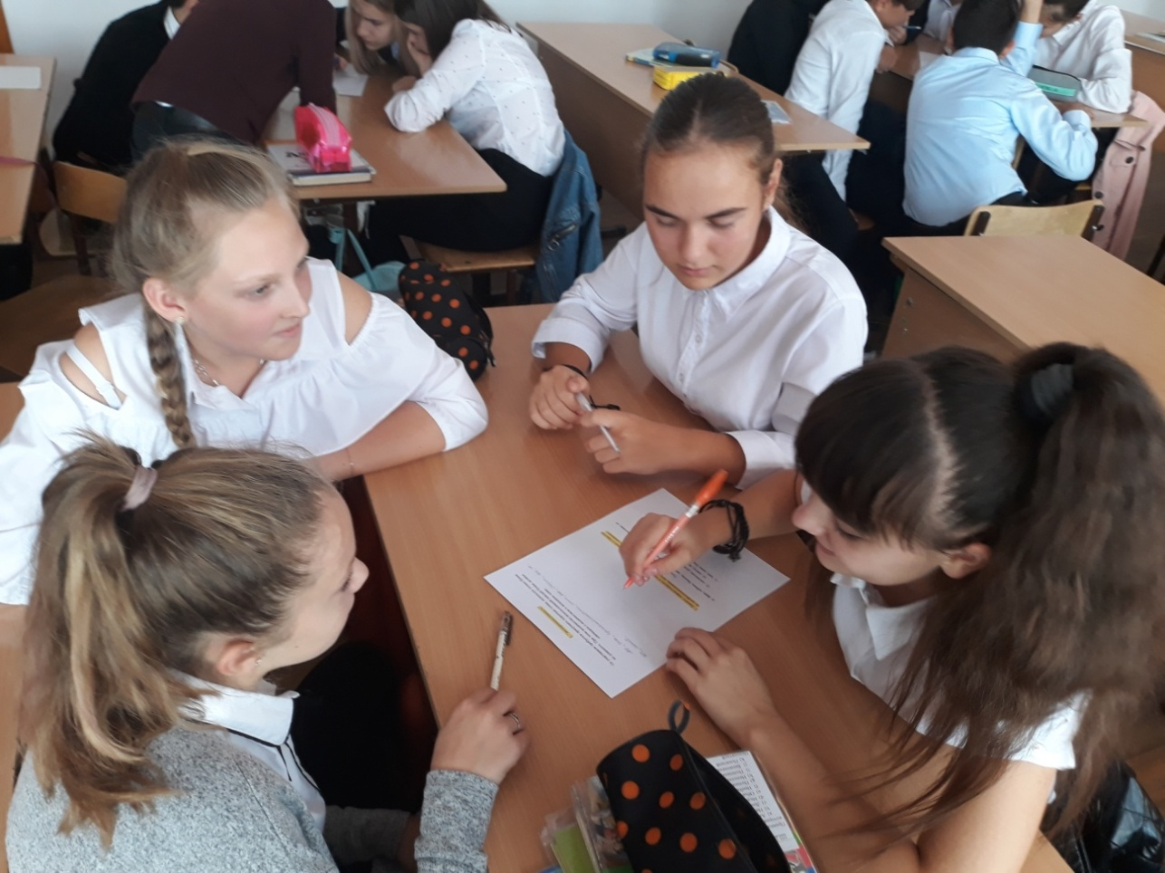
Каждому из нас природа подарила бесценный дар – жизнь. Она создала все, чтобы человек был счастлив. Сегодня у нас прощел классный час на тему «Меняйте жизнь вместе». Каждому из нас природа подарила бесценный дар – ЖИЗНЬ! Она создала все, чтобы человек был счастлив! Яркое солнце, чистую воду, плодородную почву. И нас людей – сильных, красивых, разумных. Каждый человек рождается для счастья, и, кажется, нет места в его душе для злого духа и низменного поступка. Но почему же некоторые люди губят свою жизнь? Именно на этот вопрос пытались ответить учащиеся во время классного часа. Ребетя просмотрели видео ролик и нарисовали стенд газету.

